Дефицит и разруха электроэнергетики
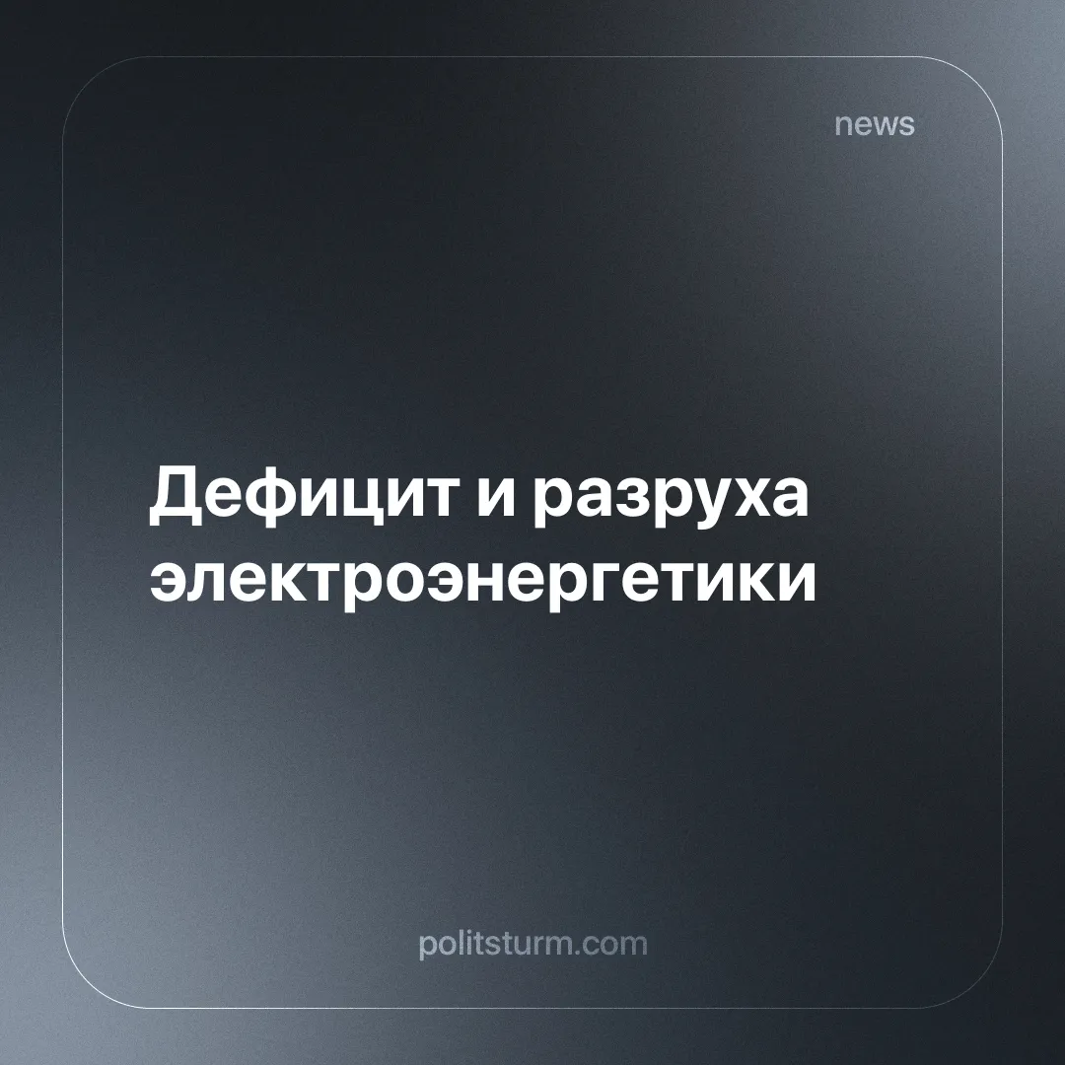

Оригинальная статья
2024-10-13
3 мин. на чтение

Электрификация играет ключевую роль в современном обществе, обеспечивая энергией различные отрасли промышленности, домашние хозяйства и общественные учреждения. Однако Россия уже в 2024 году столкнулась с локальным дефицитом мощности электросетей: на юго-востоке Сибири - 24% и в южной части России - 5%. Причиной тому служит дефицит мощности при кратном росте энергопотребления и неудовлетворительном состоянии электросетей [1].
По прогнозам экспертов к 2042 году дефицит распространится на всю страну. В большей части это коснется юго-востока Сибири - 28%, Якутии - 20%, юга Приморья - 17% и Крымского полуострова - 15%. Зампред правления Сбербанка Александр Ведяхин сообщил, что выход на необходимые мощности через 18 лет потребует привлечения кредитных средств. По оценкам аналитиков банка, чтобы выйти на запланированную мощность, на горизонте 18 лет необходимо вложить 26 трлн рублей в генерацию (в ценах 2024 года или 39 трлн рублей в ценах 2042 года) и 1,3 трлн рублей - в сети [2].
С чем же связана текущая ситуация с дефицитом электроснабжения? Уничтожив советское государство и перейдя к рыночным отношениям в экономике, новый класс частных собственников присвоил себе всё некогда общенародное хозяйство. Ради получения прибыли “эффективные менеджеры” эксплуатировали награбленные ими АЭС, ГЭС, ТЭЦ, протяженных энергосетей, не тратясь на их обновление, модернизацию и внедрение наукоёмких высокотехнологичных производств, необходимых для расширения генерируемых мощностей. А другим предпринимателям проще и выгоднее навариваться на перепродаже импортного оборудования. Но после введения западных санкций в 2022 году российская энергетическая отрасль столкнулась с серьезными проблемами:
- Поставки наиболее востребованного европейского энергетического оборудования в Россию полностью остановились. Это привело к заморозке многих проектов по строительству энергообъектов почти на полгода, так как ранее большинство энергокомплексов базировалось на западных двигателях и компонентах [3].
- Российские производители пока не могут полностью заменить западное оборудование:
- Отсутствуют отечественные аналоги некоторых видов высоковольтного оборудования (КРУЭ, выключатели 500-750 кВ) [4].
- Наблюдается отставание в производстве электронно-компонентной базы [4].
- Качество российского электротехнического оборудования пока недостаточно высокое, растет число отказов при наладке и эксплуатации [4].
- Возникли сложности с ремонтом и модернизацией ранее установленного зарубежного оборудования из-за отсутствия запчастей и невозможности расширения мощностей [4].
Перечисленные выше факторы имели следующие последствия для энергетической отрасли:
- Перенос сроков и удорожание инвестиционных проектов [4].
- Возник дефицит электроэнергии в некоторых регионах [2].
- Ограничения на присоединение новых потребителей из-за нехватки генерирующих мощностей [4].
Упадок мощностей электрификации и вложение колоссальных средств в энергосистему страны (эти мероприятия не производились планомерно, заранее, поэтому и меры чрезвычайные) обязательно вызовут повышение цен на тарифы электроэнергии, что обернется для большинства населения очередным затягиванием поясов. В результате простые граждане становятся заложниками ситуации, когда электричество слишком дорого, а необходимость экономии энергии приводит к ограничениям и неудобствам. Например, в связи с вероятным ухудшением ситуации, связанной с дефицитом электроэнергии, в Иркутской области указом губернатора от 04.10.2024 г. введен режим повышенной готовности. В условиях продолжительной сибирской зимы для жителей региона нехватка электричества может привести не только к неудобствам, но к трагическим последствиям [5].
Чтобы осознать насколько противоречива система рыночных отношений, достаточно обратить внимание на тот факт, что несмотря на всю критичность ситуации с энергетикой страны, предприниматели занимающиеся торговлей отраслевым оборудованием успевают “снимать сливки”. По словам гендиректора ПСМ Андрея Медведева 2022 год для него был хорошим: “Выручка увеличилась на 43% по сравнению с 2021 годом. Прироста удалось достигнуть благодаря крупным заказам и росту цен. Мы выполнили все контракты. Причем 2022 год стал для ПСМ рекордным и по количеству контрактов, и по выручке: оборот составил 3,7 млрд руб. (с НДС)” [3].
Таким образом мы могли убедиться, что интересы предпринимателей если не абсолютно, то уж конкретно на этом примере диаметрально противоположны интересам простого человека. Для второго они обернутся не только неудобствами, но вполне могут стать его убытками и бедами. Тем более, если речь идёт о капитальных вложениях со стороны бизнеса, то они так или иначе, тяжким грузом лягут на плечи трудящихся. Государство в таком случае принимает сторону олигархов, а в отношении простого народа вводит ряд ограничительных мер, которые только ухудшают его положение, но позволяют первым избежать ответственности. При этом многомиллиардные капиталы снова извлекаются из кармана обывателя при безоговорочной поддержке правительства.
Так будет продолжаться до тех пор, пока государство защищает интересы частных собственников, пока власть принадлежит богатейшей прослойке общества. Как показала история человечества, только социализм способен дать людям и свет, и тепло во всех смыслах этих слов на многие годы вперёд практически безвозмездно. Социализм несёт пользу не узкой группке миллиардеров, а всем честным труженикам, без эксплуатации и спекуляции, без экономических кризисов и разрухи.
Источники:
[1] INFOLine «Проблемы с модернизацией мощностей и дефицит технологий сохранятся в электроэнергетике РФ в 2024 году» от 16 июля 2024 г.
[2] ТАСС «Сбер считает, что необходимость расширения мощностей отразится на ценах на электричество» от 29 сентября 2024 г.
[3] Коммерсантъ «Вся система рынка резко сломалась» от 16 декабря 2023 г.
[4] Энергетика и промышленность России «Импортозамещение: вопросы эффективности» №20 (472) октябрь 2023 г.
[5] RG.RU «В Иркутской области ввели режим повышенной готовности из-за дефицита энергии» от 04 октября 2024 г.

Оригинальная статья

